DĖL ATSAKYMŲ Į TIEKĖJŲ KLAUSIMUS

Siunčiame atsakymus į tiekėjų klausimus (2025-ESO-1258) NK 110/10/10 kV Cukraus TP rekonstravimo darbų, Sandėlių g. 9, Kėdainiuose (ESO ir Litgrid dalies darbai) pirkime.
Siekdami išvengti turinio interpretacijų, tiekėjų klausimus cituojame tiksliai taip, kaip buvo pateikti Centrinės viešųjų pirkimų informacinės sistemos (toliau – CVP IS) priemonėmis (tekstas neredaguotas).

Eil. Nr. | Nuoroda į pirkimo dokumentų punktą | Siūloma korekcija / klausimas | Siūlomos korekcijos pagrindimas, motyvas | Atsakymas į klausimą/ Informacija apie pirkimo dokumentų tikslinimą
1. | 2024/399-XX-RTP-SP-SŽ | p. 19, 20 | SP dalies žiniaraščiuose nurodyta metalinio bokšto nukėlimo bei sumontavimo darbai. Aiškinamajame rašte jokios informacijos nepateikta. Kokiu tikslu ir kurį bokštą reikia nukelti ir sumontuoti? Ar bokštas pastatomas į tą pačią vietą po nukėlimo? Kas tai per bokštas? | Projekte numatytas 24 m. aukščio žaibosaugos bokšto nukėlimas šalia naujai montuojamų KR įrenginių.  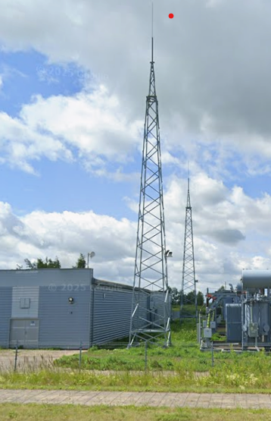  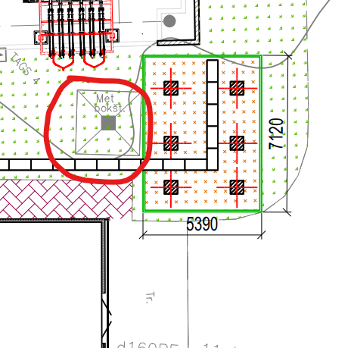  Projektuojamų surenkamų KR pamatų montavimo darbai atliekami prie esamo 24m aukščio žaibosaugos bokšto atramos (brėžinyje matoma šalia projektuojamų KR įrenginių).  Šios sąnaudų kiekių žiniaraščio eilutės įtraukiamos, kad Rangovas įvertintų galimus darbus objekto įgyvendinimui, dėl naujų pamatų įrengimo.  Po nukėlimo bokštas pastatomas į tą pačią vietą ant esamų pamatų.

Pirkimų projektų vadovė Agnė Mozūraitė, Mob.+370 686 12080

